Οι τρεις γάτες
Συγγραφέας παραμυθιού: Ειρήνη Χιώτη
https://www.paidika-paramythia.gr/story/126/oi-treis-gates
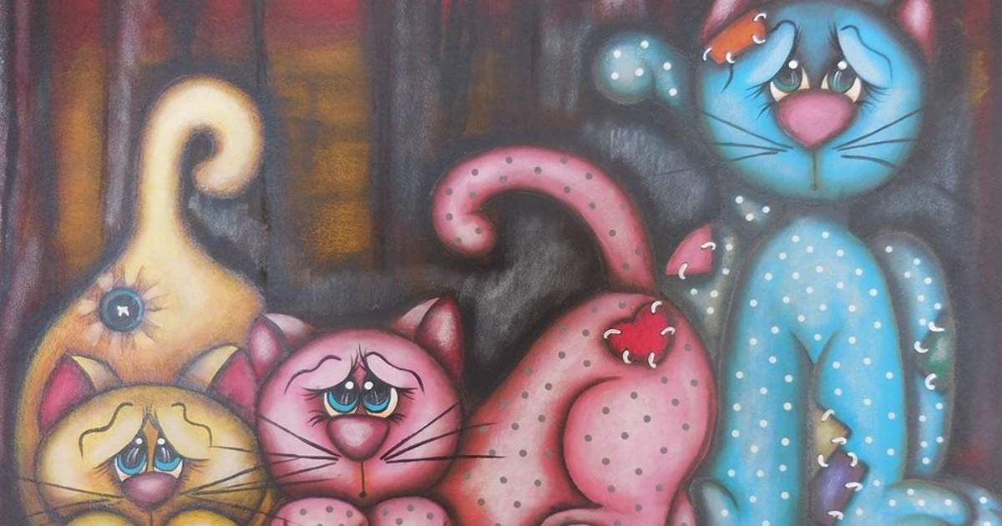
Μια φορά κι έναν καιρό πάνω σ' ένα ξεχασμένο παλιό κεραμιδόσπιτο, στο άκρη ενός μικρού χωριού της Φθιώτιδας, ζούσαν τρεις γάτες που με τον καιρό είχαν γίνει φιλενάδες.
Η μία είχε μια γούνα ανοιχτή, σχεδόν καστανόξανθη και της άρεσε να ζωγραφίζει κουμπιά πάνω στη γούνα της για να περνάει η ώρα, η άλλη καφεκόκκινη κι ώρες ώρες νόμιζες πως έπαιρνε μια ροζουλί απόχρωση η θωριά της και της άρεσε να ζωγραφίζει καρδιές πάνω της, ενώ η τρίτη ήταν άσπρη, αλλά ώρες ώρες νόμιζες πως έβλεπες κάποιες γαλάζιες αποχρώσεις πάνω στη γούνα της, ειδικά όταν έπεφτε ο παγερός χειμωνιάτικος ήλιος επάνω της, τόσες πολλές που νόμιζες πως η γάτα έχει γαλάζιο τρίχωμα. Αυτή ζωγράφιζε τετραγωνάκια πάνω στη γούνα της κι έτσι κάποιες στιγμές, η γούνα έδειχνε σα να 'ναι γεμάτη μπαλώματα.
Οι τρεις αυτές γάτες πολύ συχνά, ξάπλωναν όλη μέρα πάνω στα κεραμίδια, από τις αρχές της άνοιξης μέχρι τις τελευταίες μέρες του φθινοπώρου, με εξαίρεση τις πολύ ζεστές μέρες του καλοκαιριού, όπου πια το σκάγανε και ψάχνανε κανένα πιο δροσερό μέρος να λουφάξουν, ιδρωμένες και λαχανιασμένες μέσα στις ζεστές τους γούνες, μέχρι που κρύωνε ο καιρός, οπότε ξανασυναντιόντουσαν στη ταράτσα και μάζευαν ήλιο για το χειμώνα. Τέντωναν τα πολύχρωμα κορμιά τους, πότε από τη μια και πότε από την άλλη για να ζεσταίνει και τις τεμπέλικες κοιλιές τους ο ήλιος και κουτσομπόλευαν όλα τα νέα της γειτονιάς. Πόσα γατάκια γέννησε η πράσινη γάτα του απέναντι σπιτιού, πόσο χαριτωμένα ήταν, ποιοι νέοι αρσενικοί γάτοι φάνηκαν στη γειτονιά, πόσα ποντίκια έπιασε η κάθε μια τους το προηγούμενο βράδυ και που θα έβρισκαν τα νοστιμότερα πουλιά για να κολατσίσουν το μεσημέρι... Έτσι περνούσε ο καιρός αργά και τεμπέλικα όλη την άνοιξη μέχρι τις πρώτες μέρες του καλοκαιριού, σε σημείο που ώρες ώρες τα τρία γατιά βαριόντουσαν θανάσιμα κι έψαχναν να βρουν καμιά σκανταλιά να κάνουν να γεμίσει λίγο η μέρα τους...
Ένα μεσημεράκι, που ο ήλιος είχε φτάσει πια στο ζενίθ του στην καθημερινή βόλτα του στον ουρανό, λέει η μπλε γάτα στις υπόλοιπες:
- Ρε σεις, βαρέθηκα εδώ πέρα... έχουμε τρεις μέρες που λιαζόμαστε. Δε πάμε να κάνουμε καμιά βόλτα στο ποτάμι να ψαρέψουμε κανά ψάρι να περάσει και λίγο η ώρα μας.
- - Έχω μια καλύτερη ιδέα, είπε αμέσως η ροζ γάτα, γυρνώντας μπρούμυτα και στυλώνοντας το πάνω μέρος του κορμιού της ναζιάρικα στα πίσω πόδια της. Σήμερα η Αφεντικίνα μου θα τηγανίσει ψάρια. Γιατί να τρέχουμε μέχρι το ποτάμι και να κουραζόμαστε; Πάμε να βουτήξουμε κανά δυο να το ευχαριστηθεί και η κοιλίτσα μας και να κάνουμε Ανάσταση; Βαρέθηκα όλο ποντίκια τα βράδια και όλο φτερά και πούπουλα από τα βρωμοπούλια, που κολλάνε στο στόμα μου και δεν μπορώ να τα βγάλω.
Η μπλε και η κίτρινη γάτα δεν ήθελαν και πολύ. Μια και δυο σήκωσαν τσαχπίνικα τις ουρές τους και τσουπ... σβέλτες η μία πίσω από την άλλη γλίστρησαν πάνω στα κεραμίδια και από τις εσοχές και τις υδρορροές του τοίχου, να τες σβέλτες και χοροπηδηχτές, βρέθηκαν στην κουζίνα του σπιτιού της αφεντικίνας της ροζ γάτας, όπου πάνω στο μάτι του γκαζιού, μέσα στο τηγάνι, ροδοκοκκίνιζαν πέντε τεράστιες ψαρούκλες, ο απόλυτος πειρασμός για κάθε κυνηγιάρα γάτα που σέβεται τον εαυτό της. Τα λαίμαργα γατιά άρχισαν να ξερογλείφονται...
- - Να τα πάρουμε και τα πέντε, είπε η κίτρινη γάτα, που ήταν η πιο παράτολμή απ' όλες και η πιο θρασύς.
- - Μμμ.... σκέφτηκε η μπλε γάτα, μωρέ ας της αφήσουμε και της αφεντικίνας της κάτι να φάει. Ας πάρουμε τα τέσσερα, είπε η μπλε γάτα που ήδη είχε αρχίσει να φοβάται, πως το πλιάτσικο στο οποίο την είχαν παρασύρει οι φιλενάδες της, δε θα της έβγαινε σε καλό...
Η ροζ γάτα, σκεφτόταν πως είχε κάνει μεγάλη αποκοτιά, και πως θα τη πλήρωνε ακριβά, αν καταλάβαινε η κυρά της, πως αυτή ήταν η αιτία που τα μισά ψάρια θα είχαν κάνει μέχρι την ώρα του φαγητού φτερά από το τηγάνι.
- - Για σταθείτε κορίτσια, είπε στις φίλες της. Κάτι πρέπει ν' αφήσω και στην αφεντικίνα μου να φάει, γιατί αλλιώς το βράδυ αν καταλάβει πως εγώ ήμουν που τσάκισα τις ψαρούκλες της, με περιμένει τιμωρία και κλείσιμο μέσα στο σπίτι για τον επόμενο μήνα. Θα πάρουμε μόνο από ένα η κάθε μία, φτάνει ένα ψάρι για τη καθεμιά μας, και τα άλλα δύο θα τ' αφήσουμε για τ' αφεντικά μου. Εντάξει; πρότεινε αγχωμένη η ροζ γάτα.
Μα τ' άλλα δυο λαίμαργα γατιά, δεν ήθελαν ούτε να το ακούσουν. Τώρα που είχαν βρει τέτοιο λουκούλειο γεύμα και που ήταν τόσο εύκολο να το αποκτήσουν χωρίς κούραση και νυχτερινό κυνήγι, χαζές ήταν να το αφήσουν να πάει χαμένο;
- - Όχι θα τα πάρουμε όλα, επέμενε η κίτρινη γάτα (και θα τα φάω όλα μονάχη μου, σκεφτόταν από μέσα της), κι έσπρωχνε τη μπλε γάτα, που προσπαθούσε ν' αρπάξει κι αυτή, όσα περισσότερα ψάρια μπορούσε πάνω από το τηγάνι!
- - Σταματήστε, τους φώναζε η ροζ γάτα αλαφιασμένη και προσπαθούσε με άγρια νιαουρίσματα και σπρωξίματα κι αυτή να τις απομακρύνει πάνω από την εστία του σκανδάλου. Μα μάταια...
Σε λίγο τα τρία γατιά, είχαν στήσει ένα πρωτοφανή καυγά, σαν εκείνους που μόνο τα γνήσια γατιά στις αλάνες ξέρουν να στήνουν, ουρλιάζοντας και τραβώντας η μία την ουρά της άλλης, δαγκώνοντας τ' αυτιά τους και τσιρίζοντας με κάτι τρελλά γατίσια ουρλιαχτά, που έφταναν μέχρι την άλλη άκρη του δρόμου της γειτονιάς, ενώ προσπαθούσαν η μία να πάρει το ένα ψάρι από το στόμα της άλλης, έτσι καθώς προσπαθούσαν ν' αρπάξουν και οι τρεις μαζί τα ψάρια από το τηγάνι.
Και εκεί συνέβη αυτό που έμελλε ν' αποτελέσει τη Νέμεση για την απόκοτη συμπεριφορά τους. Καθώς το καυτό τηγάνι, παλατζάριζε από τα σπρωξίματά τους, κάτω από τα μικροκαμωμένα και ευλύγιστα σώματά τους. ξάφνου αναποδογύρισε και ουπς... όλο το καυτό λάδι που ήταν μέσα στο τηγάνι, τινάχτηκε με δύναμη δεξιά και αριστερά ένα γύρω στην κουζίνα, πέφτοντας πάνω στις ευαίσθητες γούνες των γατιών, και κάνοντάς τες να απομακρυνθούν ουρλιάζοντας από τη μικρή κουζίνα, και να τραβήξουν ολόισια στο κοντινότερο ρυάκι, κοντά στο σπίτι να γιατροπορέψουν με το δροσερό νερό τα εγκαύματά τους...

